ชื่อ......สฐาปณา สุวรรณกาศ....................... รหัสนิสิต........65160125.............. กลุ่ม........2...................

คณะ............วิทยาการสารสนเทศ............... อาจารย์ผู้สอน........ดร.ประจักษ์ จิตเงินมะดัน...................

**ปฏิบัติการที่ 12**

**Images and CSS Display Property**

**วัตถุประสงค์**

1. เพื่อศึกษาเนื้อหาความรู้เกี่ยวกับการออกแบบ Web Application ด้วย CSS
2. เพื่อฝึกทักษะการออกแบบ Web Application ด้วย CSS Images and CSS Display Property

**1. แหล่งเรียนรู้เนื้อหาสำคัญ**

ให้นิสิตศึกษาข้อมูลและเนื้อหาของ HTML, CSS, และ JavaScript จากบทความข้างล่างนี้

1. Hyper Text Markup Language (HTML): <https://www.w3schools.com/html/default.asp>
2. Cascading Style Sheets (CSS): <https://www.w3schools.com/css/default.asp>
3. JavaScript: <https://www.w3schools.com/js/default.asp>
4. Reference: <https://supersimple.dev/courses/html-css-course>

**2. CSS Images**

CSS Image Styling เป็นการตกแต่งภาพโดยการใช้ CSS ซึ่งสามารถทำได้โดยไม่จำเป็นต้องใช้เครื่องมืออื่น ๆ ภายนอกช่วยได้ ทั้งนี้ การตกแต่งภาพจะเป็นฟังก์ชันพื้นฐานและเป็นส่วนที่ใช้บ่อยในการสร้าง Web Application เช่น การทำให้โปร่งแสง การทำขอบ การใส่ชื่อภาพ การทำมุมให้มน เป็นต้น สามารถศึกษาเพิ่มเติมได้ที่ <https://www.w3schools.com/css/css3_images.asp>

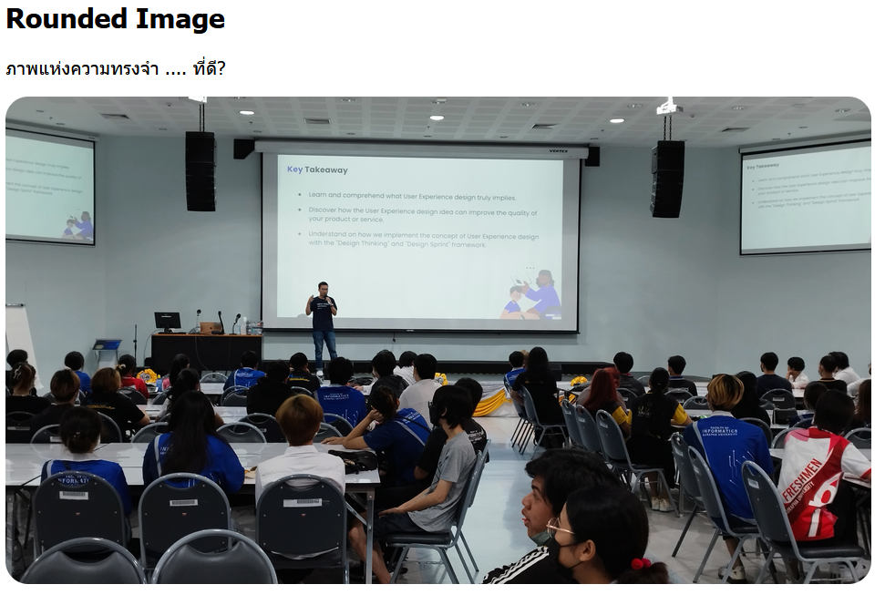

ตัวอย่างโค้ด เช่น

<!DOCTYPE html>

<html lang="th">

<head>

<meta charset="UTF-8">

<style>

img {

border-radius: 20px;

}

</style>

</head>

<body>

<h2>Rounded Image</h2>

<p>ภาพแห่งความทรงจำ .... ที่ดี?</p>

<img src="images/images_1.jpg" alt="ITDI Activity" width="50%" height="50%">

</body>

</html>

1. ให้นิสิตสร้างโฟล์เดอร์ใหม่ ชื่อ myproject
2. ในโฟลเดอร์นั้นให้สร้างโฟล์เดอร์ชื่อ css, js, และ images เพื่อเก็บไฟล์ .css, .js และ ไฟล์รูปภาพตามลำดับ
3. ทำการสร้างไฟล์ index.html ให้มีรูปแบบดังต่อไปนี้

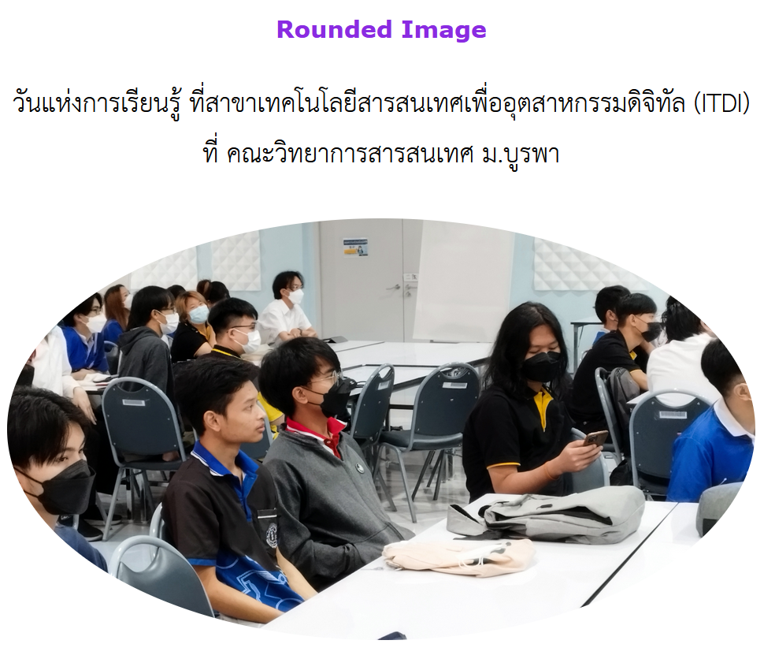

หมายเหตุ

การทำให้ขอบโค้งมนสามารถใช้ตัวเลขเป็นเปอร์เซ็นต์ได้ เช่น 30% และการกำหนดให้ภาพอยู่กึ่งกลางนั้น จะใช้เป็น block element ที่มีการตั้งค่า auto ให้กับ margin-left และ margin-right

ข้อมูลเพิ่มเติม <https://www.w3schools.com/howto/howto_css_image_center.asp>

**ผลลัพธ์ (โค้ด)**

**HTML:**

<!DOCTYPE html>

<head>

    <meta charset="UTF-8">

    <link rel="stylesheet" href="css/style.css">

</head>

<body>

    <div>

        <h4><b>Rounded Image</b></h4>

        <p>วันแห่งการเรียนรู้ ที่สาขาเทคโนโลยีสารสนเทศเพื่ออุตสาหกรรมดิจิทัล (ITDI) <br>

            ที่ คณะวิทยาการสารสนเทศ ม.บูรพา

        </p>

        <img src="images/images_3.jpg" alt="">

    </div>

</body>

</html>

**CSS:**

html{

    font-family: "TH Sarabun New", sans-serif;

}

div{

    text-align: center;

}

h4{

    font-family: "Gadugi", sans-serif;

    font-weight: bold;

    color: blueviolet;

}

img{

    width: 500px;

    border-radius: 50%;

    display: block;

    margin-left: auto;

    margin-right: auto ;

}

p{

    margin-bottom: 15px ;

    font-size: 25px;

}

**3. การจำลองหน้าเว็บ Youtube**

เราจะทำการจำลองหน้าเว็บ Youtube ในลักษณะและรูปแบบการออกแบบ ดังนี้

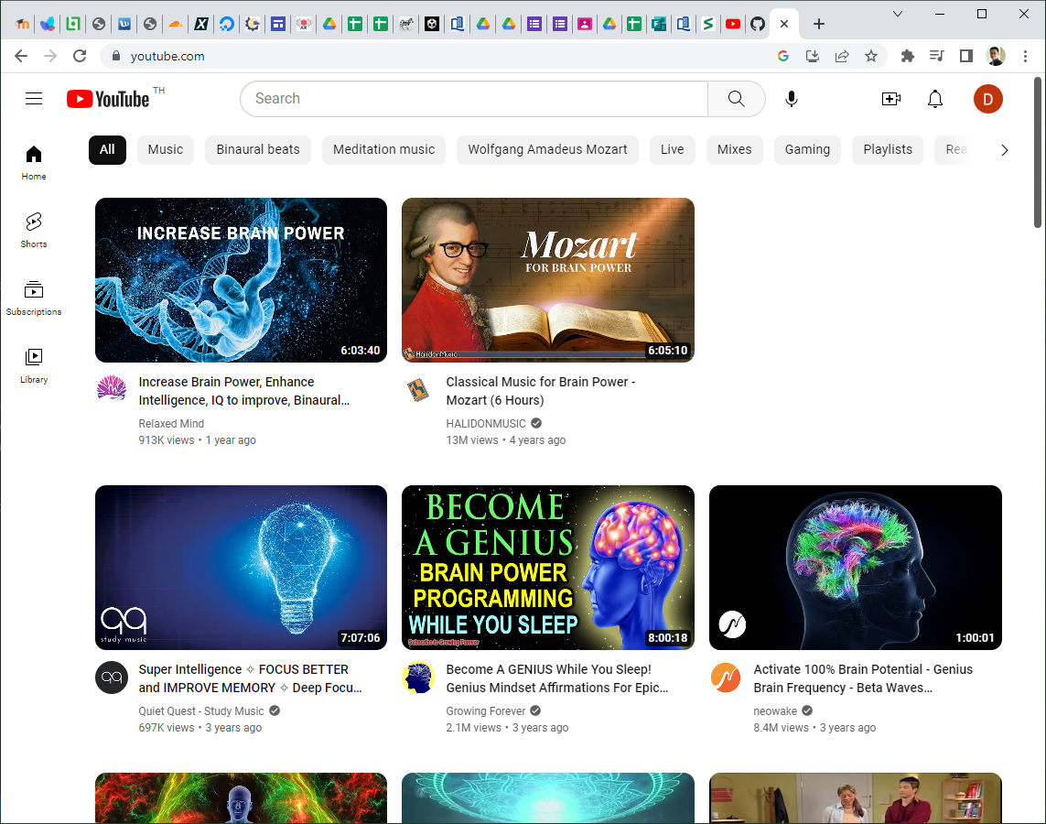

จงสร้างหน้าเว็บที่มีรูปแบบต่อไปนี้

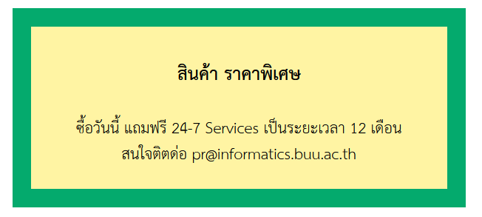

1. ให้นิสิตสร้างเว็บเพจชื่อ my-youtube.html
2. ทำการใส่ภาพและปรับแต่งให้มีขนาด 300px และใส่ input สำหรับการค้นหา โดยให้มีคำว่า Search อยู่ในช่องค้นหาด้วย

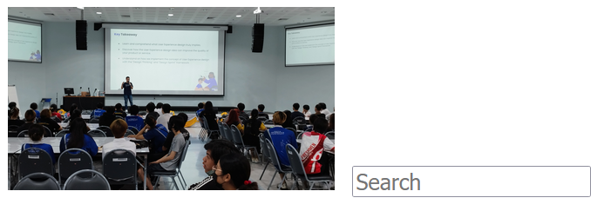

ตัวอย่างโค้ด

<!DOCTYPE html>

<html>

<head>

<title>YouTube.com Clone</title>

<style>

.thumbnail {

width: 300px;

}

.search-bar {

font-size: 20px;

margin-left: 12px;

}

</style>

</head>

<body>

<img class="thumbnail" src="images/images_1.jpg">

<input class="search-bar" type="text" placeholder="Search">

</body>

</html>

1. ให้นิสิตทดลองทำเว็บดังนี้
2. ให้นิสิตแยกไฟล์ html และ css

สถานะปกติ 🡪 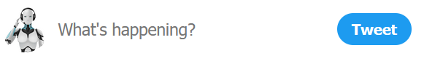

เมื่อโดนคลิก 🡪 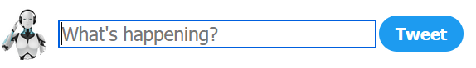

**ผลลัพธ์ (โค้ด)**

**HTML:**

<!DOCTYPE html>

<head>

 <link rel="stylesheet" href="css/whathap.css">

</head>

<body>

    <div>

       <span><img src="images/robot-profile.jpg"></span>

       <span><input type="text" placeholder="What's happening?"></span>

       <span><button><b>Tweet</b></button></span>

    </div>

</body>

</html>

**CSS:**

img{

    width: 30px;

    border-radius: 50%;

}

div{

    display: flex;

    align-items: center;

}

input[type=text]{

    border: none;

    outline: none;

}

input[type=text]:focus {

    border: 2px solid #2577e4;

}

span{

    margin-left: 3px;

}

button{

    border: none;

    background-color: #1d9bf0;

    border-radius: 26px;

    color: white;

    width: 60px;

    height: 25px;

}

**4. CSS Display Property**

Display ใน CSS คือการบอกให้ element แสดงบนหน้าจออย่างไร โดยเป็นการสร้างพื้นที่ของ element นั้น ๆ ในบรรทัด เช่น อยู่ในบรรทัดเดียวกัน หรือใช้พื้นที่ทั้งบรรทัด หรือใช้พื้นที่บางส่วนเท่าที่จำเป็น หรือไม่แสดงอะไรเลย เป็นต้น

ตัวอย่างที่ใช้บ่อย

* display: none;
* display: inline;
* display: block;
* display: inline-block;
* เพิ่มเติม <https://www.w3schools.com/cssref/pr_class_display.php>

ตัวอย่าง

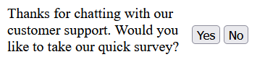

สามารถเขียนโค้ดได้ ดังนี้

HTML

<!DOCTYPE html>

<html>

<head>

<link rel="stylesheet" href="css/8b.css">

</head>

<body>

<p>

Thanks for chatting with our customer support. Would you like to take our quick survey?

</p>

<button>Yes</button>

<button>No</button>

</body>

</html>

CSS

p {

display: inline-block;

width: 200px;

vertical-align: middle;

}

จงสร้างหน้าเว็บที่มีรูปแบบต่อไปนี้

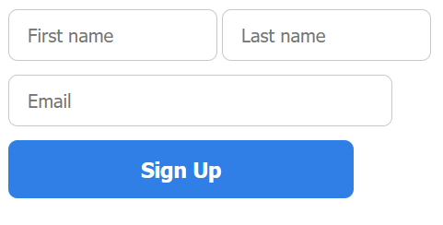

**ผลลัพธ์ (โค้ด)**

**HTML:**

<!DOCTYPE html>

<head>

    <link rel="stylesheet" href="css/form.css">

</head>

<body>

    <div class="form">

        <span class="fln">

            <input type="text" placeholder="First name">

            <input type="text" placeholder="Last name">

        </span>

    </div>

    <div>

        <span class="email">

            <input type="email" placeholder="Email">

        </span>

    </div>

    <div>

        <span class="button">

            <button><b>Sign Up</b></button>

        </span>

    </div>

</body>

</html>

**CSS:**

.form{

    display:block;

}

.fln input{

    width: 120px;

}

div{

    margin-top: 5px;

}

.email input{

    width: 240px;

}

input{

    height: 35px;

    padding-left: 10px;

    border-radius: 5px;

    border: solid 1px gray;

}

button{

    border: none;

    background-color: #2577e4;

    color: white;

    height: 40px;

    width: 225px;

    border-radius: 5px;

}

**5. Try it yourself!**

ให้นิสิตเพิ่มเติมหน้าเว็บ my-youtube.html ให้มีลักษณะ ดังนี้

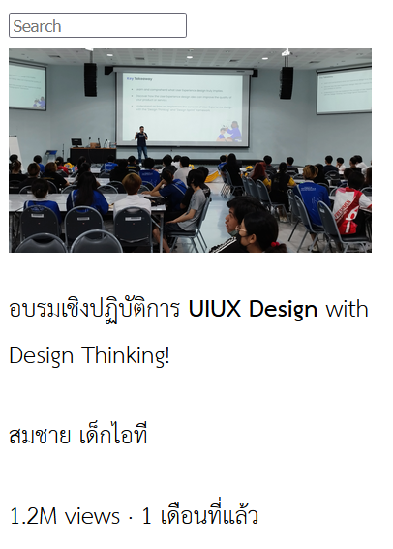

class=”search-bar”

class=”thumbnail”

class=”video-author”

class=”video-title”

class=”video-stats”

**ผลลัพธ์ (โค้ด)**

<!DOCTYPE html>

<html>

  <head>

    <title>YouTube.com Clone</title>

    <style>

      .thumbnail {

        width: 300px;

        margin: 12px;

      }

         .search-bar {

        font-size: 13px;

        margin-left: 12px;

      }

      .video-info{

        margin-left: 12px;

      }

    </style>

  </head>

  <body>

      <input type="text" class="search-bar" placeholder="Search" />

    <div class="video-container">

      <img class="thumbnail" src="images/images_1.jpg" alt="Video thumbnail" />

      <div class="video-info">

        <p class="video-title">อบรมเชิงปฏิบัติการ UIUX Design with Design Thinking!</p>

        <p class="video-author">สมชาย เด็กไอที</p>

        <p class="video-stats">1.2M views - 1 เดือนที่แล้ว</p>

      </div>

    </div>

  </body>

</html>

Reference: <https://supersimple.dev/courses/html-css-course>